### 海尔卡奥斯合肥领智电子科技有限公司

卡奥斯合肥海尔智能电子公司成立于2017年，目前准备作为独立子公司上市，于2022年3月份更名为合肥领智物联科技有限公司，隶属于海尔集团，公司地址位于合肥市开发区紫石路127号，卡奥斯合肥海尔智能电子有限公司拥有世界最先进的元器件表面贴装生产回流焊及波峰焊生产线、各类系统的测试生产线、各种智能专业检测设备，完全满足目前所有高科技产品的生产需求，并具有大规模开发、生产家电及通信电子产品的能力。

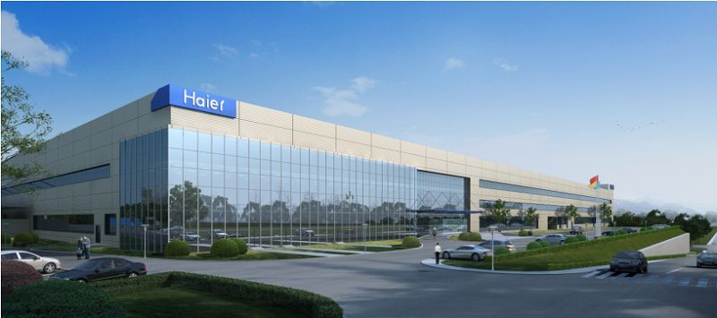

招聘岗位；

SMT技术员：看机器，给机器做简单得上下料，用电脑操作机器，并输写简单的编程，有师傅教，综合薪资5000-7000元/月。（20人）

烧写技术员：操作设备，编写十几道程序，对线路板进行烧刻，综合薪资约为5500-7000元/月。（5人）

ICT技术员：线路测试，元器件测试，线路板性能测试，综合薪资5000-7000元/月。（10人）

修整技术员：线路板经过波峰焊自动焊接以后，经过电脑检测，检验出不良品的线路板，进行维修，焊锡。加烙铁，综合薪资约为5000-6500元/月。（10人）

AOI技术员：电脑操作自动化设备进行线路板焊点，综合薪资约为5000-7000元/月。（10人）

灌胶技术员：线路板成型以后，电脑操作自动化设备进行自动灌胶，综合薪资约为5500-7000元。（6人）

复测技术员：半成品测试，模拟整机测试，模拟线路板已经装配至冰箱或者洗衣机里面进行测试，综合薪资约为4500-6000元/月。（10人）

IPQC/OQC：负责整条产线的所有质量问题，线路板如出问题需跟班长同时进行问题的还原，同时期数据的对比以及论证，综合薪资约为5500-7000元。（2人）

物料员：负责线体物料的领取以及配发，综合薪资约为5000-6000元/月。（5人）

订单专员：负责对接青岛总部进行接单，主要是外单和内单，内单是我们海尔自己的冰箱空调洗衣机的单子，外单是类似于其他品牌的之类我们OEM的单子，需提前制定好生产计划，下放到生产具体到每一个线体并进行跟单，需熟练掌握办公软件，综合薪资约为5000-5500/月。（1人）

所有实习生享有我们家正式工一样的薪资待遇以及员工福利。

员工福利；  
1、工作餐补（18元/天），统一充值到饭卡  
2、住宿：免费住宿，水电费全免，统一配备空调、热水器、洗衣机、独立卫浴等  
2、高温补贴（270元/月/人、7-9月份发放）  
3、年货：每年年货约1000元(根据上班时间，按照在岗月数折算)加每人500元大礼包  
4、车票报销（春节往返）  
5、节日礼包、生日福利、开门红红包（三节加生日礼品、过年按时返厂给予开门红红包，按时返厂给予相关激励）  
6、保险：签订劳动合同，按国家规定缴纳社保（五险），实习生统一缴纳意外伤害保险  
7、年终奖：约为1.5-2倍月薪（实习生同样享有）  
**联系方式：赵经理 15066218121（微信同号）**